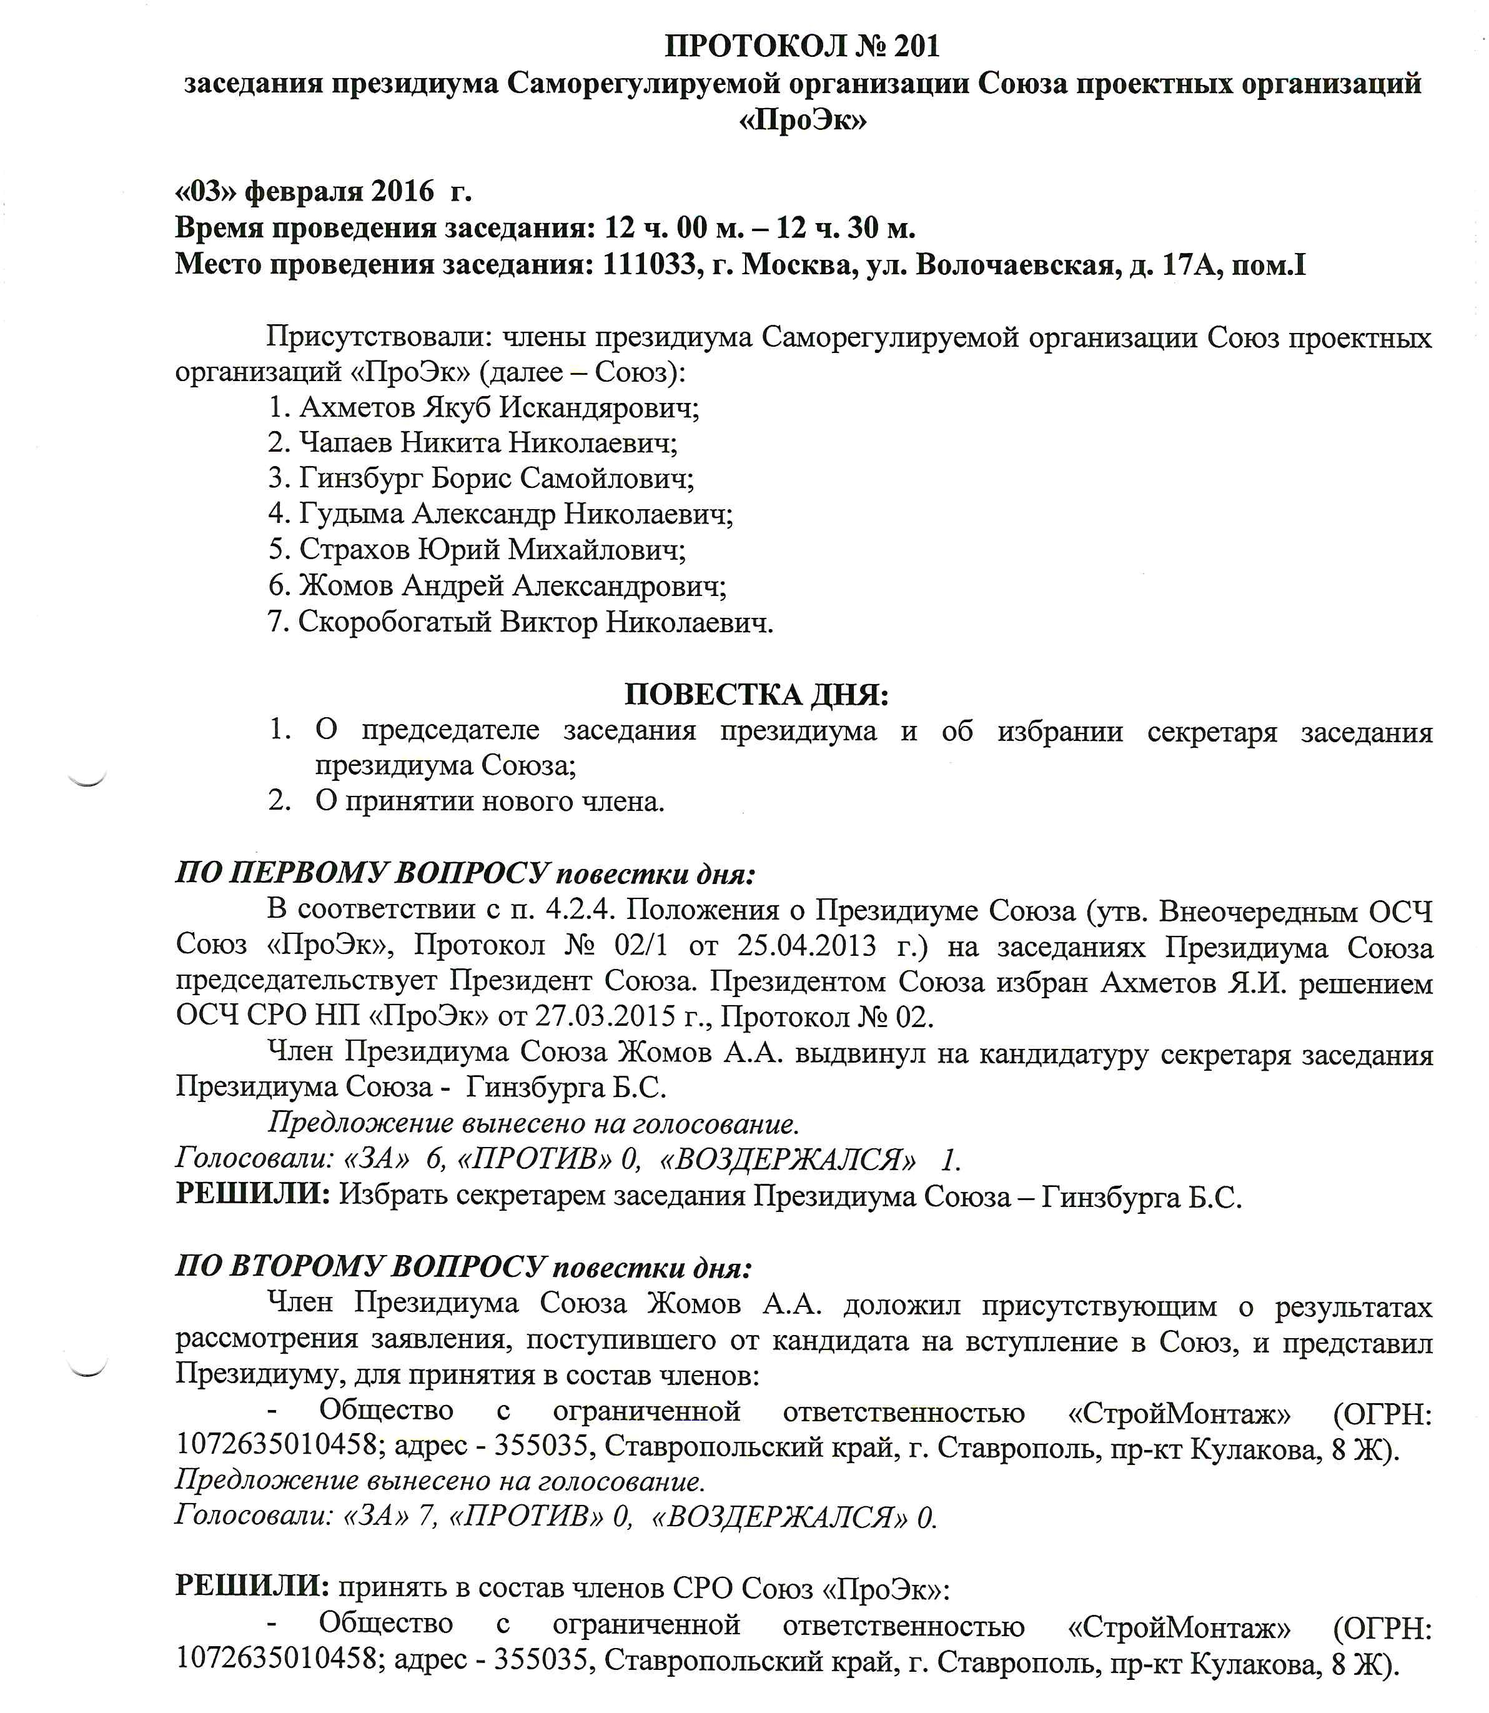

Секретарь заседания Президиума подвел итоги голосования.
Председатель заседания Президиума объявил заседание закрытым.
Председатель заседания ____________ Ахметов ЯМ.
Секретарь заседания ____________ Гинзбург Б.С.

